Государственное бюджетное учреждение дополнительного образования

«Центр развития творчества детей и юношества

Нижегородской области»

**Определение оптимальных условий хранения**

**хлебобулочных изделий по микологическим показателям**

Выполнила: Катунова Ирина Дмитриевна, 8 класс

т/о «Проектная экология» ГБУДО ЦРТДиЮ НО

Руководитель: Кузнецова Ирина Владимировна,

методист Экостанции ГБУДО ЦРТДиЮ НО

Научный консультант: Михалёв Евгений Васильевич, кандидат с/х наук, доцент кафедры ботаники,

физиологии и защиты растений ФГБОУ ВО

Нижегородская ГСХА

Нижний Новгород

2022 г.

**Оглавление**

# Введение …………………………………………………………………………..3

# Глава 1. Обзор литературы ………………………………………………………5

## 1.1. Производство хлеба и его хранение ………………………………………..5

1.2. Условия произрастания плесневых грибов …….…………………………..6

Глава 2. Методика исследований ………………………………………………..9

2.1. Условия исследования ……………………………………………...……….9

2.2. Методики исследования …………………………...……………………….10

Глава 3. Результаты исследования и их обсуждение …………………………12

Выводы …………………………………………………………………………..17

Заключение ………………………………………………………………………18

Список использованной литературы …………………………………………..19

# Введение

**Актуальность исследования.** На прилавках современных магазинов представлен большой ассортимент хлебобулочных изделий, а вот насколько это качественный и безопасный хлеб, только по его указанному составу определить оказывается не всегда возможно. Основу хлебных изделий составляют углеводы, которые могут служить питательной средой для развития плесневых грибов и других микроорганизмов. В начале своего развития плесневые грибы незаметны для человека, но уже могут привести к неприятным последствиям в виде отравления и нарушений работы желудочно-кишечного тракта (Красникова и др., 2016). В рацион питания практически каждого человека входят хлебобулочные изделия, и поэтому важно и актуально определить качество и безопасность хлеба на прилавках наших магазинов. Одной из задач микробиологии пищевых производств является изучение свойств микроорганизмов, которое позволит своевременно принимать меры по профилактике их роста и развития при производстве, транспортировке и хранении пищевых продуктов (Микробиологическая порча …, 2009).

Тема нашей работы посвящена изучению факторов микробиологической порчи пищевых продуктов (Микроорганизмы порчи …, 2014) на примере хлебобулочных изделий.

**Цель исследования:** оценить качество хлебобулочных изделий с помощью биоиндикации с применением общих характеристик заселяющих их микобионтов.

**Задачи исследования:**

1. определить условия развития плесневых грибов, встречаются на хлебных изделиях в качестве микобионтов;
2. определить влияние некоторых экологических факторов на рост и развитие плесневых грибов на хлебных изделиях;
3. провести определение токсичности выбранных образцов хлеба с помощью биолюминометрии;
4. разработать рекомендации по организации хранения хлебных изделий.

**Объект исследования:** плесневые микобионты на образцах хлеба разного типа.

**Предмет исследования:** условия произрастания плесневых грибов на образцах хлебных изделий, на примере продукции фабрики «Сормовский хлеб» (г. Нижний Новгород).

**Гипотеза исследования:** параметры развития микобиоты на образцах хлебных изделий позволяет установить оптимальные условия хранения хлеба.

**Методы исследования:** организационные (эксперимент, наблюдение, диагностическое тестирование) и эмпирические (постановка цели и задач, описание и анализ результатов, корреляционный анализ).

**Формат проведения исследования:** исследование проводилось с февраля по декабрь 2021 года на базе лаборатории ЭкоСтанции ГБУДО «Центр развития творчества детей и юношества Нижегородской области», г. Нижний Новгород.

**Практическая значимость работы:** выявленные нами ограничения условий хранения могут дополнить стандарты, определяющие условия и сроки хранения хлеба в домашних и промышленных условиях.

# Глава 1. Обзор литературы

## 1.1. Производство хлеба и его хранение

«Хлеб – всему голова» так говорили наши бабушки и дедушки, придавая огромное значение этим словам. Хлеб в России и не только, считается одним из основных продуктов питания, являясь важной добавкой к практически любой пище. Для приготовления самого простого хлеба необходимы всего несколько ингредиентов: вода, дрожжи, мука и соль. В зависимости от вида изделия в него могут быть включены различные добавки.

Производство хлеба – сложный цикл биохимических и микробиологических процессов, происходящих в тесте с момента смешивания муки с водой и внесения необходимых микроорганизмов (Чижикова, Коршенко, 2018). При изготовлении хлеба используют дрожжи и молочнокислые бактерии, для которых в тесте имеются все необходимые условия: влажность (40–50%), незначительное содержание кислорода и наличие необходимых питательных веществ, присутствующих в муке. Жизнедеятельность этих микроорганизмов начинается на стадии замеса теста и достигает наибольшей активности на стадии брожения теста (Афанасьева, 2003).

На заселение и развитие микробиоты пищевых продуктов оказывают влияние факторы внешней среды, а также тип и состояние продукта (внутренние факторы) (рис. 1).

К изучаемым нами физическим факторам внешней среды, оказывающим наиболее значимое влияние на микробиологическую порчу хлебобулочных продуктов, относятся температура и влажность воздуха, освещенность, электромагнитное излучение и давление. Так, например, низкие температуры препятствуют развитию большинства микроорганизмов. Причем чем ниже температура, тем обычно длительнее срок хранения продукта. Высокая температура также неблагоприятна для микроорганизмов, но полностью уничтожить их не может даже выпекание хлебобулочных изделий в печах при высоких температурах, так как споры микроорганизмов – в том числе и грибов – могут сохраняться и переживать такие условия.

Правила хранения и транспортировки хлебобулочных изделий регламентированы ГОСТ 8227056 (Контроль качества …, 2011). Хлебобулочные изделия должны храниться в специально отведенных помещениях хорошо вентилируемых и не зараженных вредителями (Афанасьева, 2003). В результате неправильного хранения и транспортировки на хлеб попадают споры плесневых грибов, которые приводят к снижению срока хранения хлеба.

Гигиенические нормативы, определяющие микробиологические показатели безопасности и пищевой ценности пищевых продуктов включают контроль за 5 группами микроорганизмов (СанПиН 2.3.2. 1078-01) (Контроль качества …, 2011), включают в том числе определение микроорганизмов порчи – дрожжей, плесневых грибов и молочнокислых бактерий.



Рис. 1. Факторы, влияющие на микробиологическую порчу пищевых продуктов (по: Микроорганизмы порчи …, 2014).

**1.2. Условия произрастания плесневых грибов**

Вследствие особенностей своего состава, хлеб является благоприятным субстратом для произрастания плесневой микобиоты. Наличие в продуктах питания, а в частности в хлебе, большого количества различных факторов роста и витаминов способствует росту микроорганизмов. Этот факт является основным отличием изучения пищевых продуктов от других санитарно-микробиологических исследований, так как ни в воде или почве, ни тем более в воздухе такого активного размножения микробов не происходит. Поверхность хлеба при выходе из печи практически стерильна, но мякиш прогревается только до 93-98°С (в нем сохраняется некоторое количество спор бактерий и грибов. Плесневение – заселение продукта плесневыми грибами – чаще всего наблюдается при неправильном режиме хранения: повышенной температуре (25-30 °С) и относительной влажности воздуха выше 70%, а также при повышенном содержании влаги в хлебе (Кузнецова и др., 2014; Порча пищевых продуктов …, 2013).

Чаще всего плесневение хлебобулочных изделий вызывается грибами родов *Aspergillus*, *Penicillium*, *Mucor, Rhizopus, Cladosporium, Mucorales, Neurospora* (Микроорганизмы .., 2014; Порча пищевых продуктов …, 2013) (рис. 2).

|  |  |  |
| --- | --- | --- |
| Основные  процессы  микробиологической порчи |  | Плесневение   * мясо (*Thamnidium*, *Rhizopus*, *Cladosporium*) * хлеб (*Penicillium*, *Aspergillus*, *Mucor*) * зерно (*Cladosporium*, *Alternaria*) * фрукты (*Penicillium*, *Fusarium*, *Alternaria*) * овощи (*Penicillium*, *Aspergillus*) * сыр (*Proteus vulgaris*) * яйца (*Pseudomonas fluorescens*) |

Рис. 2. Основные возбудители микробиологического плесневения

(по: Микроорганизмы порчи …, 2014)

Род *Мисоr*. Плесневые грибы рода *Mucor* относятся к низшим грибам. Мицелий у них обильно ветвящийся, но несептированный. Кверху от него отходят гифы-спорангиеносцы, несущие шарообразные спорангии, видимые простым глазом в виде головок, внутри которых находятся споры. Обычно у мукоровых грибов мицелий бывает вначале белый, позднее сероватый. Спорангии вначале желтоватые, позже темнеют, приобретая черную окраску.

Род *Aspergillus*. Грибы рода *Aspergillus* относятся к высшим грибам, так как имеют многоклеточный мицелий. Конидиеносцы плесневых грибов этого рода несептированы, на верхнем конце их находятся шаровидные или булавовидные вздутия. От вздутий отходят во все стороны по одному или по два ряда цепочки конидий. В зависимости от видовой принадлежности аспергиллов конидии бывают окрашены в зеленый, желтовато-зеленый, бурый, темно-коричневый или черный цвет. Зараженный этим грибом хлеб имеет неприятный запах и вкус и при сильном плесневении может вызывать пищевое отравление.

Род *Penicillium*. Грибы рода *Peniciliium* относятся к высшим грибам к классу *Ascomycetes* и являются наиболее распространенными среди плесневых грибов. У пенициллов конидиеносцы большей частью имеют поперечные перегородки. В верхней части конидиеносцы разветвлены и образуют характерно построенную кисточку, несущую на конечных разветвлениях цепочки конидий. Осыпаясь, конидии этих грибов образуют на продуктах сизую пыль (Микроорганизмы порчи …, 2014; Мудрецова-Висс и др, 2014).

Мицелий грибов распространяется сначала по поверхности хлеба, а затем по трещинам и порам проникает внутрь хлеба. Активный рост грибов на питательной среде наблюдается на 5-7 день. Грибные организмы, попадая на поверхность хлеба в виде спор, в ходе прорастания вызывают различные биологические реакции. Под действием ферментов грибов происходит гидролиз крахмала, белков и жиров, продукты их гидролиза придают хлебу неприятный запах и вкус. Они приводят к ухудшению вкусовых качеств хлеба, который становится опасным для здоровья. Некоторые из плесневых грибов способны вырабатывать токсические для человека и животных вещества – микотоксины (Мудрецова-Висс и др, 2014; Порча пищевых продуктов …, 2013).

**Глава 2. Методика исследований**

**2.1. Условия исследования**

Для определения свойств хлебобулочных изделий, способствующих его заселению различными видами плесневых грибов, мы использовали метод биоиндикации. По видовому составу и динамике произрастания грибов на поверхности образцов хлеба мы можем определить свойства хлеба и выявить наиболее благоприятные условия заселения его микобионтами. Это исследование было проведено нами в форме научного эксперимента.

Для исследования были взяты хлебобулочные изделия фабрики «Сормовский хлеб» (г. Нижний Новгород) (табл. 1).

Табл. 1. Состав и официальный срок годности исследуемых образцов

хлебных изделий (по данным: Продукция…, 2021)

| № | Наименование хлебных изделий | Состав продукции | Срок годности |
| --- | --- | --- | --- |
| 1 | Хлеб «Старославянский» (целый) | мука пшеничная хлебопекарная высшего сорта, вода питьевая, семена подсолнечника, солодовый экстракт, дрожжи хлебопекарные прессованные, соль. Б – 10,0; Ж – 8,5; У – 50,0. | 3 суток = 72 часа |
| 2 | Хлеб «8 злаков» (целый) | смесь мучная композитная «8 злаков», вода питьевая, дрожжи хлебопекарные прессованные, соль. Б – 13,0; Ж – 5,0; У – 40,0. | 3 суток = 72 часа |
| 3 | Булка «Солнышко» (целый) | мука пшеничная хлебопекарная высшего сорта, вода питьевая, сахар, масло подсолнечное, дрожжи хлебопекарные прессованные, яйца куриные, мак, кунжут, соль. Б – 8,0; Ж – 5,5; У – 98,0. | 3 суток = 72 часа |
| 4 | Хлеб ржаной «Богородский» (½) | мука ржаная хлебопекарная обдирная, мука пшеничная хлебопекарная первого сорта, вода питьевая, соль, композиция хмелевая. Б – 7,0; Ж – 1,0; У – 43,0. | 3 суток = 72 часа |
| 5 | Хлеб ржаной «Богородский» (целый) | мука ржаная хлебопекарная обдирная, мука пшеничная хлебопекарная первого сорта, вода питьевая, соль, композиция хмелевая. Б – 7,0; Ж – 1,0; У – 43,0. | 3 суток = 72 часа |
| 6 | Батон «Сормовский в нарезке» (целый) | мука пшеничная хлебопекарная высшего сорта, вода питьевая, сахар, масло подсолнечное, дрожжи хлебопекарные прессованные, соль. Б – 8,0; Ж – 2,0; У – 57,0. | 3 суток = 72 часа |
| 7 | Батон «Сормовский в нарезке» (½) | мука пшеничная хлебопекарная высшего сорта, вода питьевая, масло подсолнечное, дрожжи хлебопекарные прессованные, сахар, соль. Б – 8,0; Ж – 2,0; У – 57,0. | 3 суток = 72 часа |

**\*** Б – белки; Ж – жиры; У – углеводы; в граммах.

Для всех образцов хлебных изделий по маркировке производителя был установлены их сроки годности – они составили 72 часа для всех образцов (Продукция …, 2021). Далее нами был произведен ряд исследований. Для проведения эксперимента мы использовали образцы хлеба толщиной не более 1 см, длиной 8 см. Чтобы избежать загрязнения образцов, все исследования проводились ламинарном боксе в стерильных перчатках (рис. 3).

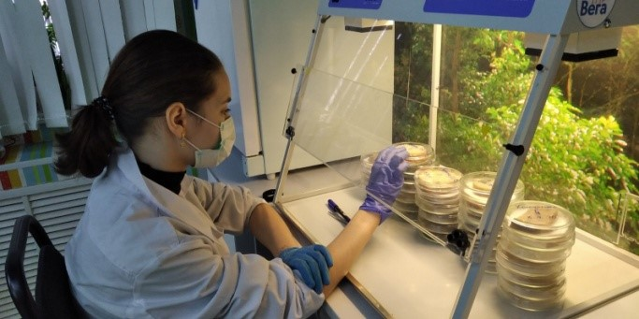 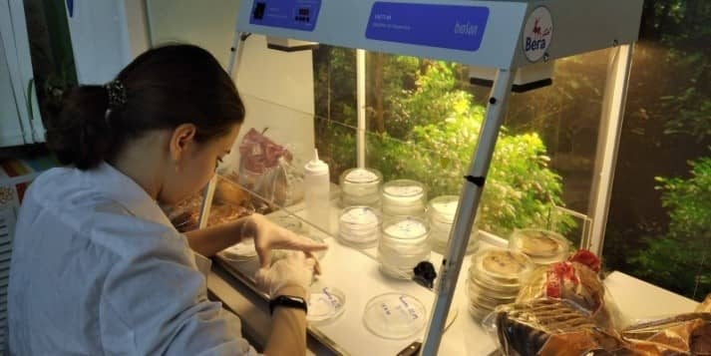

Рис. 3. Проведение исследования

**2.2. Методики исследования**

**Культивирование колоний грибов на естественном субстрате***.* По нескольку образцов различных хлебных изделий в одно и то же время помещали в чашки Петри, оставляли для культивирования на 7 суток (Кондакова, 2007) при различных условиях: 1) при комнатной температуре на свету; 2) при комнатной температуре в темноте (закрытом ящике стола); 3) в холодильнике при температуре +3о С. Через 7 дней все образцы были изучены на предмет наличия плесени (рис. 4) и определения родовой принадлежности грибов.

**Приготовление индикационных образцов***.* Для приготовления образцов, содержащих представителей микобиоты, снимали (слегка соскабливая) препаровальной иглой мицелий с субстрата вместе с гифами. Переносили его на хорошо обезжиренное предметное стекло в каплю воды для микроскопирования (рис. 5). Препарат просматривали при увеличении 40х.

При микроскопировании важно определить наличие гиф, из которых состоит мицелий, наличие спор и органов спороношения. Особенности расположения органов спороношения и спор служат ключом к определению рода плесени (Плесневые грибы …, 2009).

**Биотестирование (****биолюминесцентный анализ) токсических свойств образцов**. Биоиндикационное тестирование образцов хлебных изделий проводили с помощью метода биолюминесценции – обнаружения токсических свойств тестируемых веществ по их влиянию на параметры биолюминесценции (Тест-система …, 2017). Биолюминесценция – результат биохимической реакции, в ходе которой химическая энергия превращается в световую. Сущность метода заключается в тушении свечения бактерий загрязнителями различной природы. Уменьшение интенсивности свечения пропорционально токсическому эффекту. Критерием токсического действия является изменение величины интенсивности биолюминесценции тест-объекта в исследуемой пробе по сравнению с контрольной пробой, не содержащей токсических веществ (Экологический практикум …, 2019). Используемые препараты ферментов (люцифераза и оксидоредуктаза) проявляют высокую чувствительность к действию токсических веществ; поэтому люминесцентный метод позволяет эффективно определить начальную степень токсичности продуктов питания.

Биотестирование проводили с использованием хлебной суспензии, для чего взвешивали 1 г образца хлеба, помещали в пробирку с добавлением 5 мл дистиллированной воды, перемешивали стеклянной палочкой, дожидаясь полного осаждения взвеси, а затем отфильтровывали взвесь через бумажный фильтр. Хлебную суспензию тестировали в трех повторностях с помощью портативного люминометра LumiShot в соответствии с инструкцией методического пособия для пользователей люминометра, разработанного ООО «НПП «Прикладные Биосистемы» (г. Красноярск) (Экологический практикум …, 2019). Результаты измерения на приборе LumiShot послужили основой для построения кривой интенсивности свечения, точки на которой характеризуют изменение уровня свечения исследуемого образца с течением времени в зависимости от уровня обсемененности субстрата микроорганизмами. Интенсивность свечения в относительных световых единицах (RLU) фиксировали для образцов на 1, 2, 3 и 7 дни эксперимента.

**Глава 3. Результаты исследования и их обсуждение**

Плесневая микобиота была обнаружена на всех изучаемых образцах хлебных изделий (рис. 4).

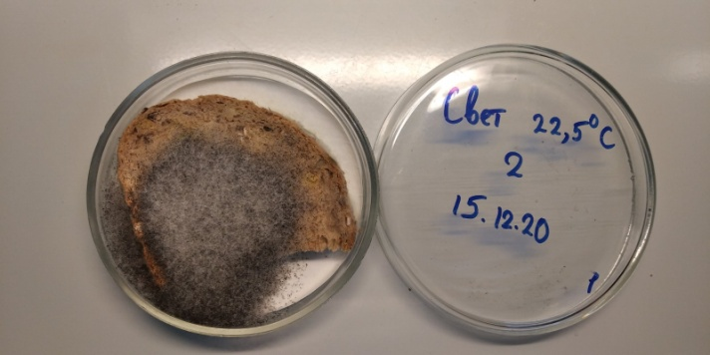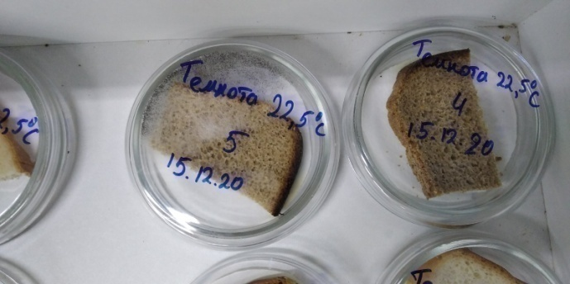

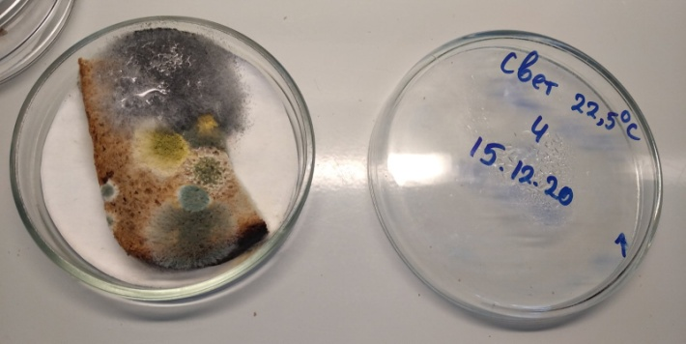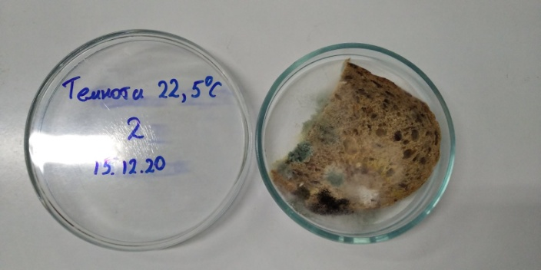

Рис. 4. Экспериментальные образцы с колониями плесневых грибов

Наиболее часто среди представителей плесневых грибов были отмечены представители родов *Mucor* (колонии белого цвета с черными спорами)*, Aspergillus (*плоские колонии белого цвета, затем желтоватые и зеленоватые) и *Penicillium* (колонии голубовато-зеленого цвета) (Мудрецова-Висс и др., 2014) (табл. 2)*.*

Табл. 2. Колонии плесневых грибов на разных образцах хлебобулочных

изделий в разных условиях

|  |  |  |  |  |
| --- | --- | --- | --- | --- |
| № | Образцы хлебных изделий | Факторы внешней среды | | |
| Свет | Темнота | Холод |
| 1 | Хлеб "Старославянский" | 5 колоний  *(2 белые с черными спорами*  *3 серо-зеленые)* | 2 колонии  *(1 – белая с черными спорами,*  *1- зелено-голубая)* | - |
| 2 | Хлеб "8 злаков" | 2 колонии  *(1- белая с черными спорами по всей поверхности,*  *1- желто-зеленая мелкая)* | 6 колоний  *(3 -зелено-голубые,*  *3- белые с черными спорами)* | - |
| 3 | Булка "Солнышко" | - | 3 колонии  *Серо-зеленые* | - |
| № | Образцы хлебных изделий | Факторы внешней среды | | |
| Свет | Темнота | Холод |
| 4 | Хлеб "Богородский" | 5 колоний  *(2 -белые с черными спорами,*  *3- серо-голубые)* | 5 колоний  *(1-белая с черными спорами по всей поверхности,4 сине-зеленые мелкие)* | - |
| 5 | Батон "Сормовский в нарезке" | 2 колонии  *(1 белая с черными спорами,*  *1- горчичная)* | 2 колонии  *(1 белая с черными спорами,*  *1 – горчичная)* | - |

При комнатной температуре независимо от степени освещенности на всех образцах обнаруживается мицелий грибов рода *Mucor*. Причем часто он занимает большую часть всей поверхности образца, иногда образуя воздушный мицелий сверху колоний других грибов. Плесневые грибы при размножении на различных питательных субстратах образуют бархатистые, порошкообразные, войлочные, паутинообразные, моховидные налеты зеленого, белого, черного, желтого и других цветов различных оттенков. Налет, образуемый плесневыми грибами, состоит из массы ветвящихся тонких нитей (гиф) (рис. 5).

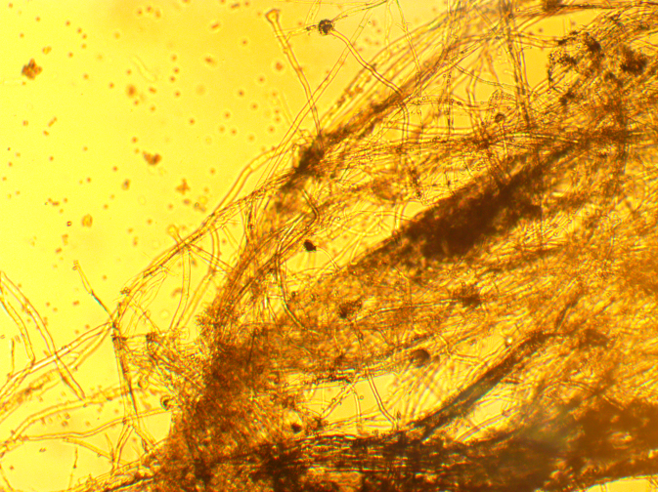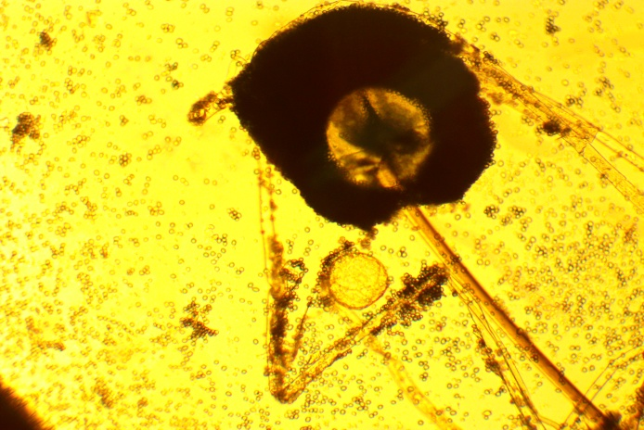

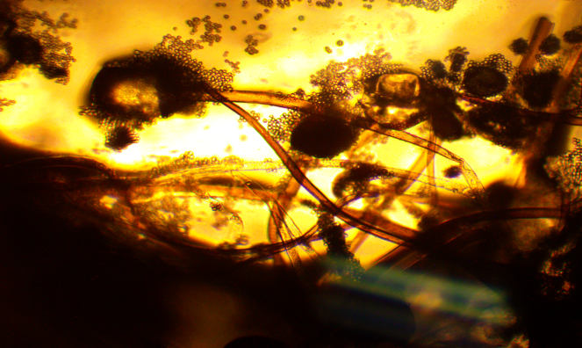

Рис. 5. Образцы плесневых грибов под микроскопом (гифы, конидии, споры)

Многие виды плесневых грибов образуют гифы на поверхности и одновременно в толще используемого ими субстрата. Визуально колонии плесневых грибов обнаруживаются через 3 суток, что соответствует сроку годности образцов, но процесс прорастания и формирование субстратного мицелия начинается гораздо раньше. Наибольшее видовое разнообразие обнаруживается на образцах хлеба простой рецептуры – батона «Сормовский» в нарезке» и ржаного хлеба «Богородский»; образцы содержащие дополнительные ингредиенты состава, демонстрируют меньшее разнообразие при заплесневении. Практически все образцы хлеба, содержащие в своем составе компоненты закваски – молочнокислые бактерии и дрожжи (кроме «Старославянского» хлеба и булочки «Солнышко»), подвержены более активному заплесневению. Плесень уже на 1-ый день определяется у образцов хлеба «8 злаков», ржаного «Богородского» и батона «Сормовский».

Как показали результаты исследования, особенно интенсивно колонии плесневых грибов развиваются на нарезанном и на упакованном в полимерную пленку хлебе. Существенных отличий световых условий в комнатных условиях (свет и темнота) не обнаружено. Плесень хорошо растет и на свету, и в темноте. Меньше всего плесень прорастала на образцах, помещенных в холодильник, ее мы обнаружили только у одного образца №2; у остальных образцов рост плесени в этих условиях. Важно отметить, что при хранении образцов в условиях пониженной температуры у всех образцов плесень не определялась, визуально, только по запаху и при микроскопическом исследовании. Исключение составила булочка «Солнышко», в образцах которой на свету и на холоде колонии плесневых грибов не были обнаружены и специфический запах также отсутствовал. Тесто для булочек – сдобное, формирующие его добавки, видимо, создают неблагоприятные условия для развития плесени.

Наибольшая токсическая безопасность (наибольшая интенсивность свечения люменофора) в первый день была обнаружена у образцов батона «Сормовский» (рис. 1), это объясняется отсутствием в данном хлебном изделии дополнительных компонентов и добавок. Образцы хлеба «Богородский» наоборот, демонстрируют низкие показатели свечения в первый день, это связано с повышенной кислотностью и влажностью ржаного хлеба как более благоприятными факторами для развития плесени (рис. 6).

Рис. 6. Динамика интенсивности свечения (RLU) образцов хлебных изделий

Все пробы хлеба демонстрируют динамику снижения интенсивности свечения с течением времени (табл. 3).

Табл. 3. Динамика показателей интенсивности свечения разных образцов хлебобулочных изделий

| № | Интенсивность свечения в относительных световых единицах (RLU) | | | |
| --- | --- | --- | --- | --- |
| 1 день | 2 день | 3 день | 7 дней |
| 1 | 31961 | 28958 | 17819 | 3491 |
| 2 | 40097 | 17240 | 15907 | 10448 |
| 3 | 27354 | 12999 | 10488 | 7701 |
| 4 | 31871 | 15977 | 8967 | 5013 |
| 5 | 28586 | 15800 | 13289 | 5945 |
| 6 | 64896 | 23703 | 23150 | 11420 |
| 7 | 97381 | 28179 | 28293 | 18496 |

Вероятно, это связано накоплением метаболитов грибов и образованием микотоксинов. Во всех образцах наблюдается снижение интенсивности свечения к 7 дню (прил., рис. 3), когда образцы хлеба становятся наиболее токсичными из-за выделяемых плесневыми грибами веществ, что согласуется с показателями динамики роста плесени на образцах хлеба (Афанасьева, 2001). Даже в образцах булки «Солнышко» наблюдается подобная ситуация, хотя мицелий грибов на этом образце не был обнаружен. Следовательно, хоть визуально мицелий и не определяется, споры гриба присутствуют в образце и использовать в пищу такой хлеб нельзя.

Проведенный в программе Statistica 10.0 корреляционный анализ показал, что уровень токсичности достоверно сильно связан с числом добавок в рецептуре хлебных изделий (табл. 4).

Табл. 4. Коэффициенты корреляции уровня токсичности проб и интенсивности биолюминесценции и числа добавок в рецептуре хлебобулочных изделий (при p≤0.5)

|  |  |  |  |  |
| --- | --- | --- | --- | --- |
| Факторы | Интенсивность свечения в относительных  световых единицах (RLU) | | | |
| 1 день | 2 день | 3 день | 7 дней |
| Наличие добавок в  рецептуре хлебных  изделий | -0,92 | -0,59 | -0,88 | -0,81 |

То есть чем сложнее состав рецептуры хлеба, и чем больше в нем различных добавок, тем быстрее он плесневеет. Это интересное явление,

согласованное с прочитанным нами материалом (Микроорганизмы порчи …, 2014). Мы планируем дополнительно изучить его и, возможно, выявить

определенные соответствия на последующих этапах нашей работы.

**Выводы**

1. Как показало экспериментальное выдерживание образцов хлеба в

разных условиях, все они оказались заселены спорами. Формирование мицелия плесени на хлебе начинается уже на 2-ой день. Это значит, что споры

грибов попадают на хлебные изделия в момент упаковки и нарезки на

производстве.

2. Особенно сильно заселению микобиоты подвержен ржаной хлеб, а также нарезной хлеб, у которого увеличивается поверхность для контакта с микроорганизмами. Чем больше добавок содержит хлеб, тем быстрее он

подвергается плесневению. Следовательно, сроки хранения и реализации для видов хлеба с большим количеством добавок и предварительно нарезанным

рекомендуется сократить с 3-х до 2-х суток.

3. Низкая температура является наиболее сдерживающим фактором для развития плесневых грибов; следовательно, хранение хлеба в условиях его охлаждения предпочтительно.

4. Люминесцентный анализ позволяет эффективно определить начальную степень порчи продуктов питания. Уже на второй день хранения хлебных

изделий наблюдается снижение эффективности свечения. Наибольшая

интенсивность свечения наблюдается у образцов, не имеющих мучных,

зерновых и других добавок.

5. Выдвинутая нами гипотеза исследования подтвердилась: параметры развития микобиоты на образцах хлебных изделий позволяет установить

оптимальные условия хранения хлеба.

# Заключение

Чтобы не нанести вред своему здоровью, надо внимательно изучать срок годности хлебного изделия и употреблять его только в эти сроки. Соблюдение сроков хранения хлебобулочных изделий – важный фактор их микробиологической безопасности для человека. Хранить хлеб в домашних и промышленных условиях лучше в холодных местах, особенно ржаной хлеб и хлеб с добавками. Важно помнить, что только свежий и качественный хлеб принесет пользу здоровью.

В дальнейшем в своей работе мы планируем подробнее изучить связь состава рецептуры хлеба, включая содержание в нем различных добавок, на скорость его заселения микроорганизмами, а также интенсивность развития плесневой микробиоты.

Автор данной работы искренне признательна к. с.-х. н. Е.В. Михалёву (ФГБОУ ВО Нижегородская ГСХА) за ценные советы по выполнению работы.

**Список использованной литературы**

1. Афанасьева О.В. Микробиология хлебопекарного производства. СПб Ф ГосНИИХП. – СПб.: Береста, 2003. – 221 с.
2. Кондакова Г.В. Биоиндикация. Микробиологические показатели. – Ярославль: ЯрГУ, 2007. – 136 с.
3. Контроль качества и безопасности пищевых продуктов и продовольственного сырья / Шаулина Л.П., Корсун Л.Н. Учебное пособие. – Иркутск, ИГУ, 2011. – 111 с.
4. Красникова Л.В., Гунькова П.И., Савкина О.А. Общая и пищевая микробиология. Часть II. – СПб.: Университет ИТМО, 2016. – 127 с.
5. Кузнецова Л.И., Савкина О.А., Иванова Е.С. и др. О плесневении хлеба // Хлебопечение России. – 2014, № 5. – С. 24-26.
6. Микроорганизмы порчи пищевых продуктов: Методические рекомендации по выполнению самостоятельной работы по дисциплине «Технология функциональных продуктов питания» / Сост. Н.В. Сокол, Н.В. Кенийз. – Краснодар, 2014. – 32 с.
7. Микробиологическая порча пищевых продуктов / Под ред. К. Блэкберн; пер. с англ. В.Д. Широкова. – СПб.: Профессия, 2009. – 784 с.
8. Мудрецова-Висс К.А., Дедюхина В.П., Масленникова Е.В. Основы микробиологии: учебник. – ВУЭиС. – М.: ИНФРА-М, 2014. – 354 с.
9. Плесневые грибы. Методы выделения, идентификации, хранения / Сост. С.В. Еремеева. – Астрахань: АГТУ, 2009. – 104 c.
10. Порча пищевых продуктов: виды, причины и способы предотвращения / Леонтьев В.Н., Элькаиб Х.М. – труды БГУ, том 8, часть 1. – 2013. – С. 125-130.
11. Продукция // Сайт компании «Сормовский хлеб» [Электронный ресурс]. – Адрес доступа: <https://www.sormovo-hleb.ru/catalogue/>.
12. Тест-система для экспрессного количественного определения токсичности воды с помощью люминесцентного бактериального теста (Биосенсор Эколюм-10) [Электронный ресурс]. – Адрес доступа: <http://www.immunotek.ru/product/inr/pr/ecolum-10.pdf>.
13. Чижикова, О.Г., Коршенко Л.О. Технология производства хлеба и хлебобулочных изделий. – М.: Юрайт, 2018. – 200 с.
14. Экологический практикум для школьников [Электронный ресурс]. – ООО «НПП Прикладные биосистемы», Красноярск, 2018. – Адрес доступа: <https://ppt-online.org/549853>.